

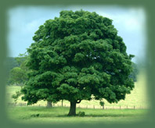
AGROPODNIKNIE  so zameraním na podnikanie  v poľnohospodárstve | TECHNOLÓGIA OCHRANY  A TVORBY ŽIVOTNÉHO  PROSTREDIA
Zuzana BOĎOVÁ | Peter FERIANC
Peter HÁČIK | Jana HAZUCHOVÁ
Milan ILAVSKÝ | Martin HÚSKA
Martin JAMBRICH | Dáša JANKOVIČOVÁ
Ivona KOVÁČOVÁ | Zuzana JOBBOVÁ
Martina KUBÍČKOVÁ | Petronela MAJERČÍKOVÁ
Monika KUSTROVÁ | Monika ONDRÁŠOVÁ
Martina NOVÁKOVÁ | Andrea PAŠKOVÁ
Štefan PACKA | Andrea ROHRBÔCKOVÁ
Petra SEKANOVÁ | Matej ŠICULIAK
Ivana ŠTEVLÍKOVÁ | Václav URBAN
Elena ŽIGOVÁ

